1.úloha

|  |  |  |  |
| --- | --- | --- | --- |
| **číslo** | **Litosférické platne, medzi ktorými k pohybu dochádza** | **Typ pohybu** | **Dôsledky pohybu na reliéf zeme** |
| **1.** | Austrálska - Pacifická | konvergentný | Pacifická platňa sa podsúva pod Austrálsku, ktorá tvorí priekopy Tonga a Kermadec a tiež ostrovy Tonga, Kermadecove ostrovy a Nový Zéland. |
| **2.** | Pacifická – Antarktická | divergentný | Tvorí Pacificko-Antarktický hrebeň. |
| **3.** | Austrálska – Antarktická | divergentný | Dôsledkom je sústava riftov. |
| **4.** | Nazca - Juhoamerická | konvergentný | Platňa Nazca sa podsúva pod Juhoamerickú a to spôsobuje zdvihnutie pohoria Andy a vytvorenie početných sopiek. |
| **5.** | Juhoamerická - Africká | divergentný | Dôsledkom je stredoatlantický riftový systém. |
| **6.** | Africká – Arabská | divergentný | Dôsledkom je vznik Červeného mora. |
| **7.** | Indická – Euroázijská | konvergentný | Vznik orogénneho pásma, ktoré dnes tvorí Tibetskú náhornú plošinu a Himaláje. |
| **8.** | Euroázijská - Severoamerická | divergentný | Dôsledkom je Stredoatlantický chrbát a sopečné erupcie na Islande |
| **9.** | Severoamerická - Pacifická | transformný | Dôsledkom je tektonický zlom San Andreas v Kalifornií a časté zemetrasenia v tejto oblasti. |
| **10.** | Nazca - Kokosová | divergentný | Dochádza k rozchádzaniu dna pozdĺž galapágskeho chrbta. |

2. úloha

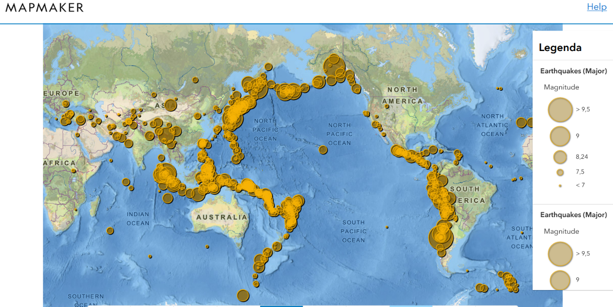**Zemetrasenia:**

1. **Chile** – Platňa Nazca sa podsúva pod Juhoamerickú platňu, čo spôsobuje časté seizmické otrasy a vulkanizmus v celom Čile.
2. **Aljaška** – Zemetrasenia na Aljaške sú dôsledkom podsúvania sa Tichooceánskej platne pod Severoamerickú.
3. **Japonsko** - Sieť japonských ostrovov je lemovaná severozápadným úsekom takzvaného ohnivého kruhu. Ohnivý kruh je priamym dôsledkom platňovej tektoniky, teda pohybu a stretu tektonických platní ( Severoamerická, Pacifická ,Euroázijska a Filipínska platňa ), čo spôsobuje časté zemetrasenia a sopečnú činnosť.
4. **Indonézia** - Indonézia sa nachádza v Tichomorskom ohnivom kruhu, ktorý vznikol pohybom tektonických dosiek. Dosky nie sú pevné, ale sú v nepretržitom pohybe. Katastrofy, ako sú zemetrasenia a výbuchy sopiek, sú v tejto časti sveta veľmi časté.
5. **Filipíny** – Takisto ako oblasť Japonska a Indonézie aj Filipíny sa nachádzajú v Ohnivom kruhu.

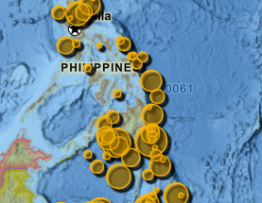

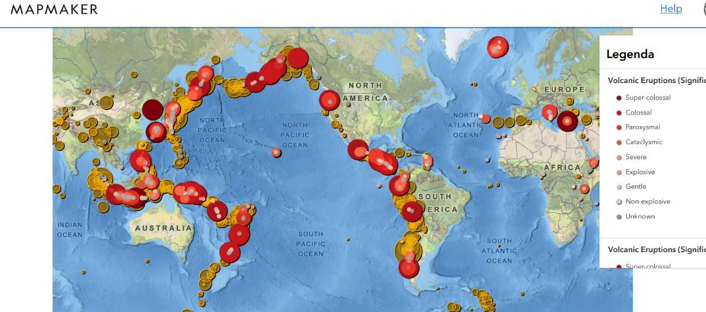**Sopečná činnosť:**

**1. Nová Guinea** – Táto oblasť sa nachádza na tichomorskom Ohnivom kruhu, v blízkosti miesta stretnutia viacerých tektonických platní. V oblasti je veľa aktívnych sopiek a časté sú erupcie.

**2. Indonézia-Jakarta** - Územie Indonézie leží na hranici austrálskych, sundských, filipínskych a tichomorských tektonických dosiek. Táto oblasť je tektonicky a vulkanicky jedným z najaktívnejších regiónov na Zemi. Existuje tu najmenej 500 sopiek, z ktorých asi 130 je aktívnych.

**3. Island** - Island sa rozprestiera na dvoch zemských tektonických platniach, severoamerickej a euroázijskej, ktoré sú rozdelené podmorským pohorím Stredoatlantický hrebeň. Tieto dve tektonické dosky sa od seba vzdiaľujú, čo spôsobuje, že magma vystupuje na povrch

**4. Aljaška** - Sopky na Aljaške vznikajú, pretože je to na mieste, kde je veľa pohybu v zemskej kôre. Tento pohyb spôsobuje sopečné erupcie. Aljaška má tiež veľa aktívnych a neaktívnych sopiek kvôli prítomnosti reťazca sopečných ostrovov nazývaných Aleutský oblúk.

**5. 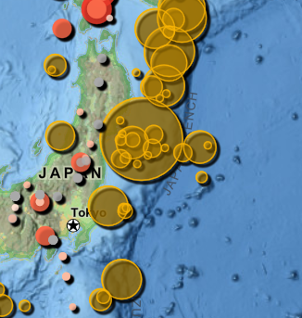Japonsko** – Sopečná činnosť v Japonsku je dôsledkom pohybu a stretu tektonických platní. Japonsko je jednou z najviac vulkanicky aktívnych krajín sveta. Nachádza sa tu mnoho aktívnych sopiek.

**Hot spot:**

**1. Island** - Islandský hotspot je hotspot, ktorý je čiastočne zodpovedný za vysokú sopečnú aktivitu, ktorá vytvorila Islandskú plošinu a ostrov Island. Island je jednou z najaktívnejších sopečných oblastí na svete.

**2. Eifel hotspot** - Eifel hotspot je sopečný hotspot v západnom Nemecku. Je to jeden z mnohých nedávnych sopečných útvarov v pohorí Eifel a jeho okolí a zahŕňa sopečné pole známe ako sopečný Eifel.

**3. Yellowstone** - Yellowstonský hotspot je sopečný hotspot v Spojených štátoch zodpovedný za rozsiahly vulkanizmus v Idahu, Montane, Nevade, Oregone a Wyomingu, ktorý vznikol, keď sa nad ním pohybovala severoamerická tektonická doska. Vytvorila východnú planinu rieky Snake River Plain postupnosťou erupcií tvoriacich kalderu.

**4. Havaj** - Havajský hotspot je sopečný hotspot, ktorý sa nachádza v blízkosti Havajských ostrovov v severnom Tichom oceáne. Jeden z najznámejších a najintenzívnejšie študovaných hotspotov na svete, havajský oblak je zodpovedný za vytvorenie havajsko-cisárskeho podmorského podhoria, 6 200 kilometrov väčšinou podmorského sopečného pohoria. Štyri z týchto sopiek sú aktívne, dve sú spiace; Viac ako 123 je vyhynutých, väčšina z nich sa teraz zachovala ako atoly alebo podmorské vrchy.

**5. St. Helena** - Hotspot St. Helena je sopečný hotspot nachádzajúci sa v južnom Atlantickom oceáne. Je zodpovedný za ostrov St. Helena a reťazec Svätej Heleny Seamount. Je to jedno z najstarších známych hotspotov na Zemi, ktoré začalo produkovať čadičovú lávu asi pred 145 miliónmi rokov.

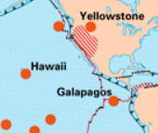

Eva Havírová 1.B